HỌ VÀ TÊN: **SOUKPHANSA VONGKHAMSING**

MSSV : **227480201IS002**

**THƯC HÀNH NHẬP MÔN PHÂN TÍCH DỮ LIÊU LỚN LAB01**

**CAU 1 Mở tập tin restaurant_documents.txt và nhập dữ liệu theo cấu trúc trên**

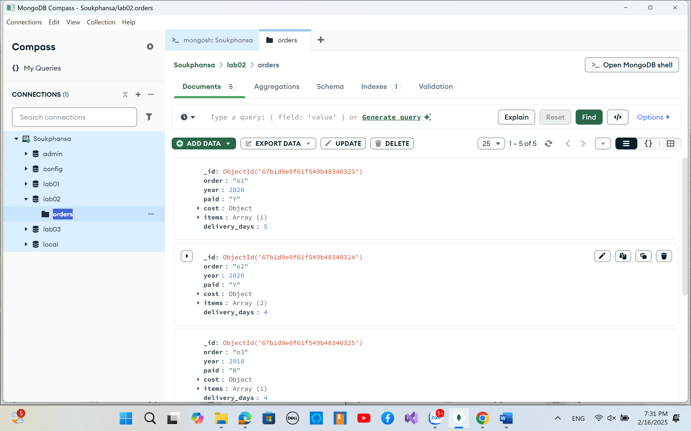

**CAU 2 Hiển thị tất cả document có trong restaurant**

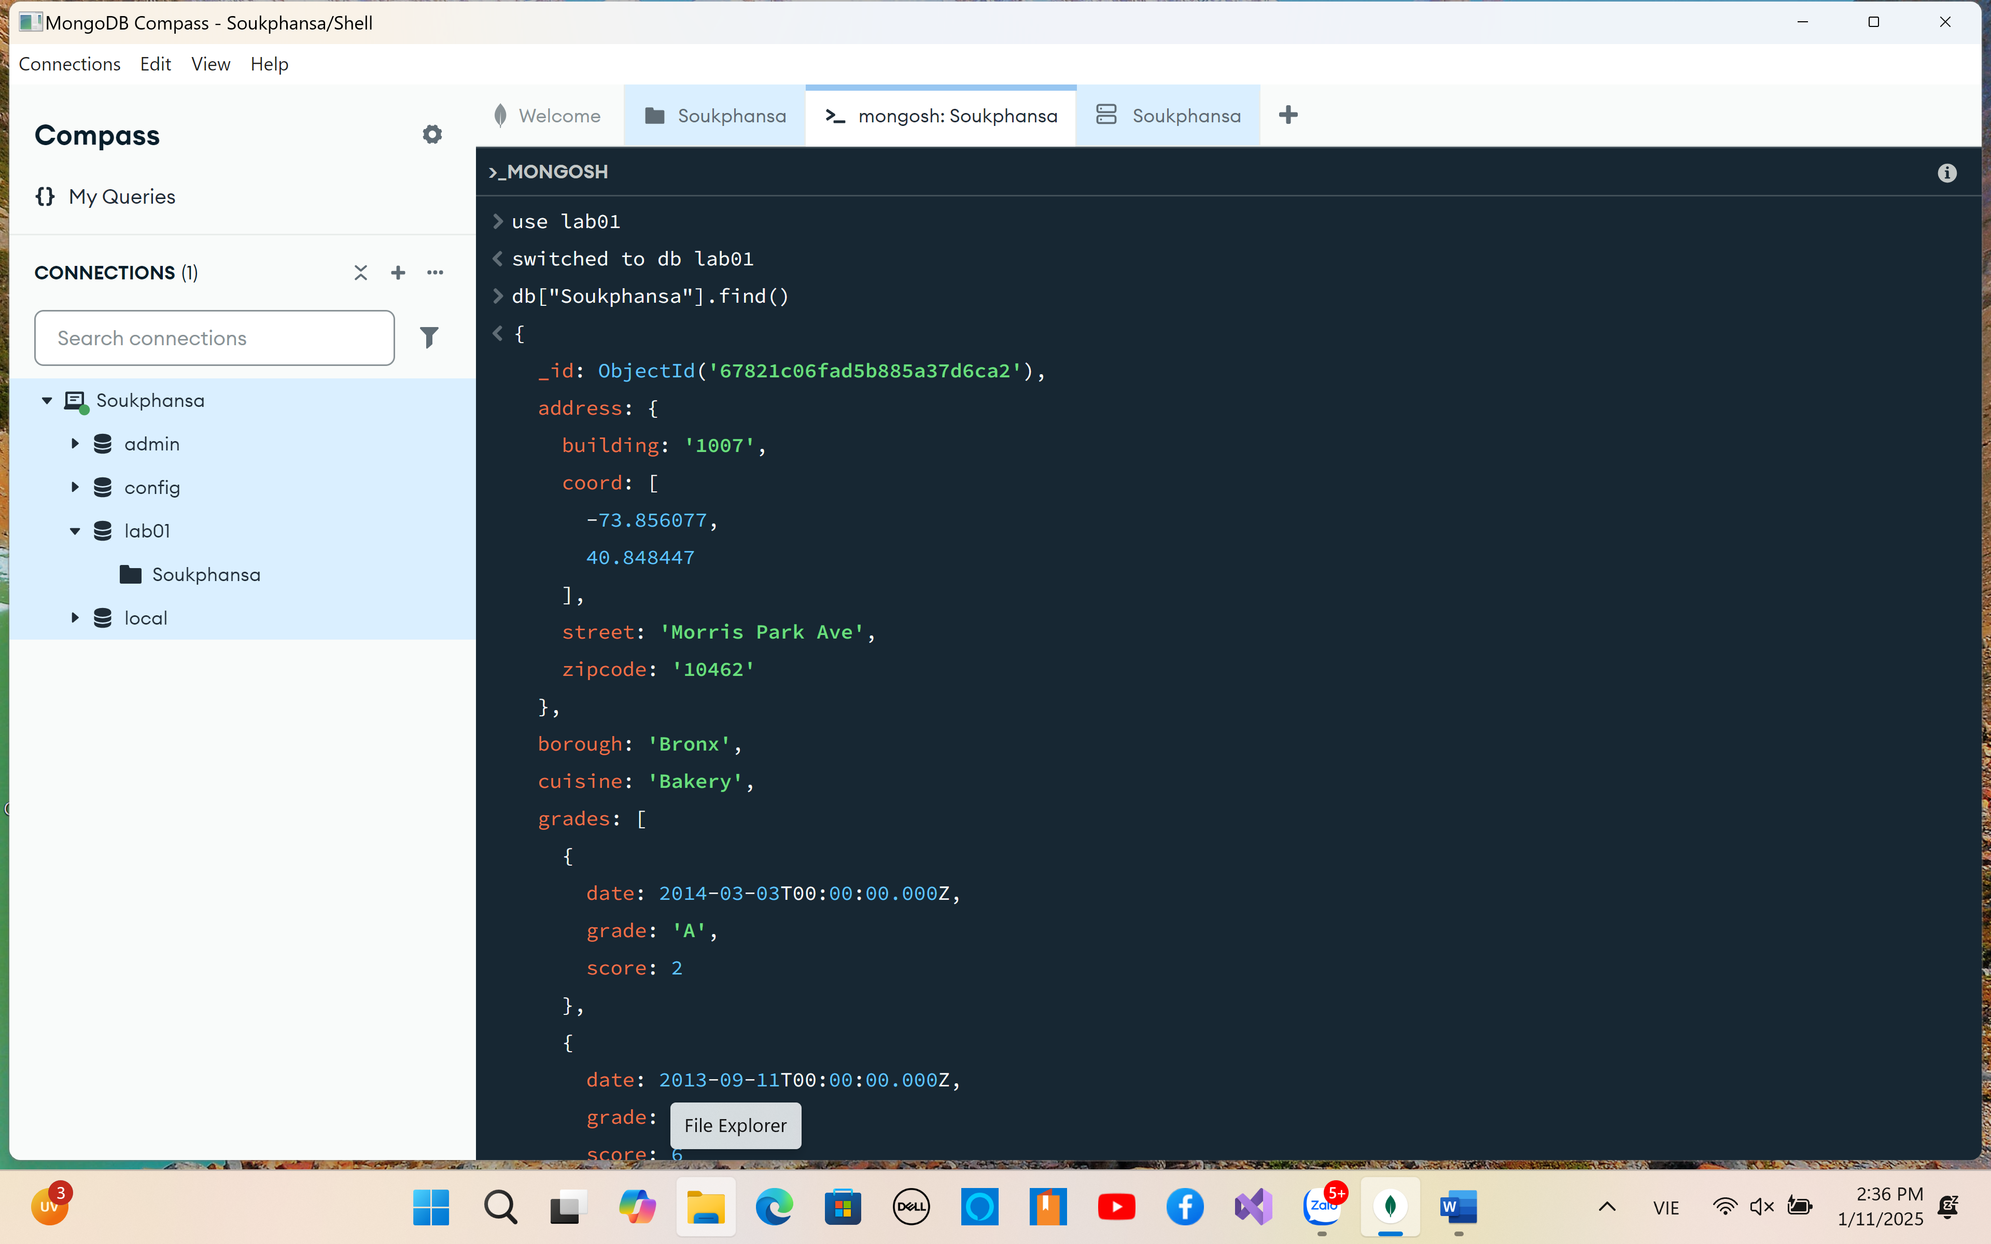

**CAU 3 Hiển thị các key restaurant_id, name, borough, cuisine**

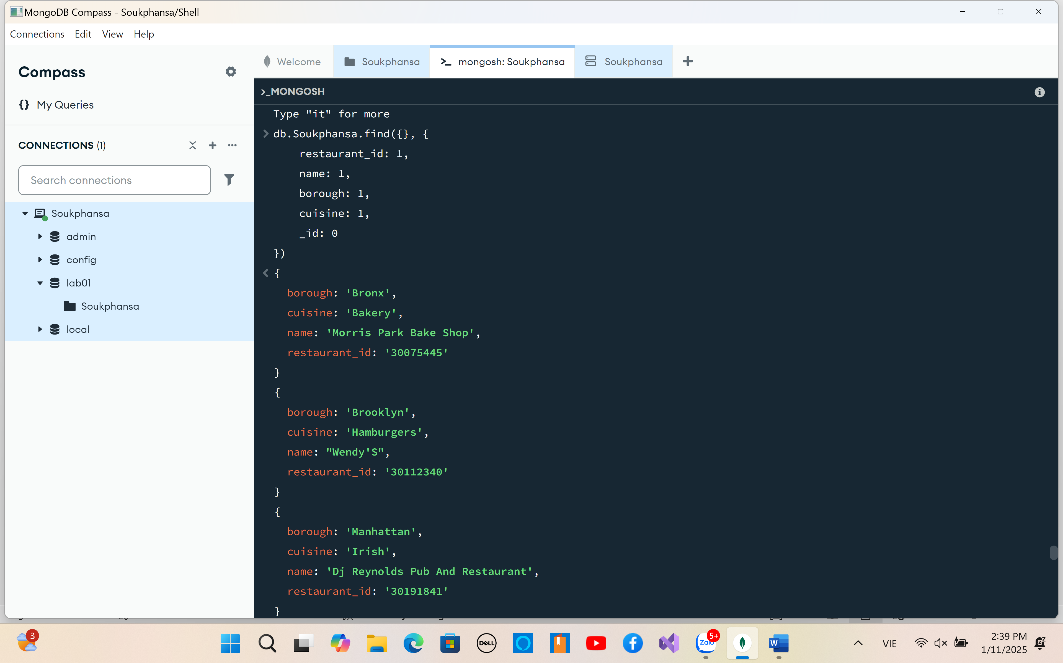

**CAU 4 Hiển thị các key restaurant_id, name, borough, cuisine nhưng không hiển thị _id**

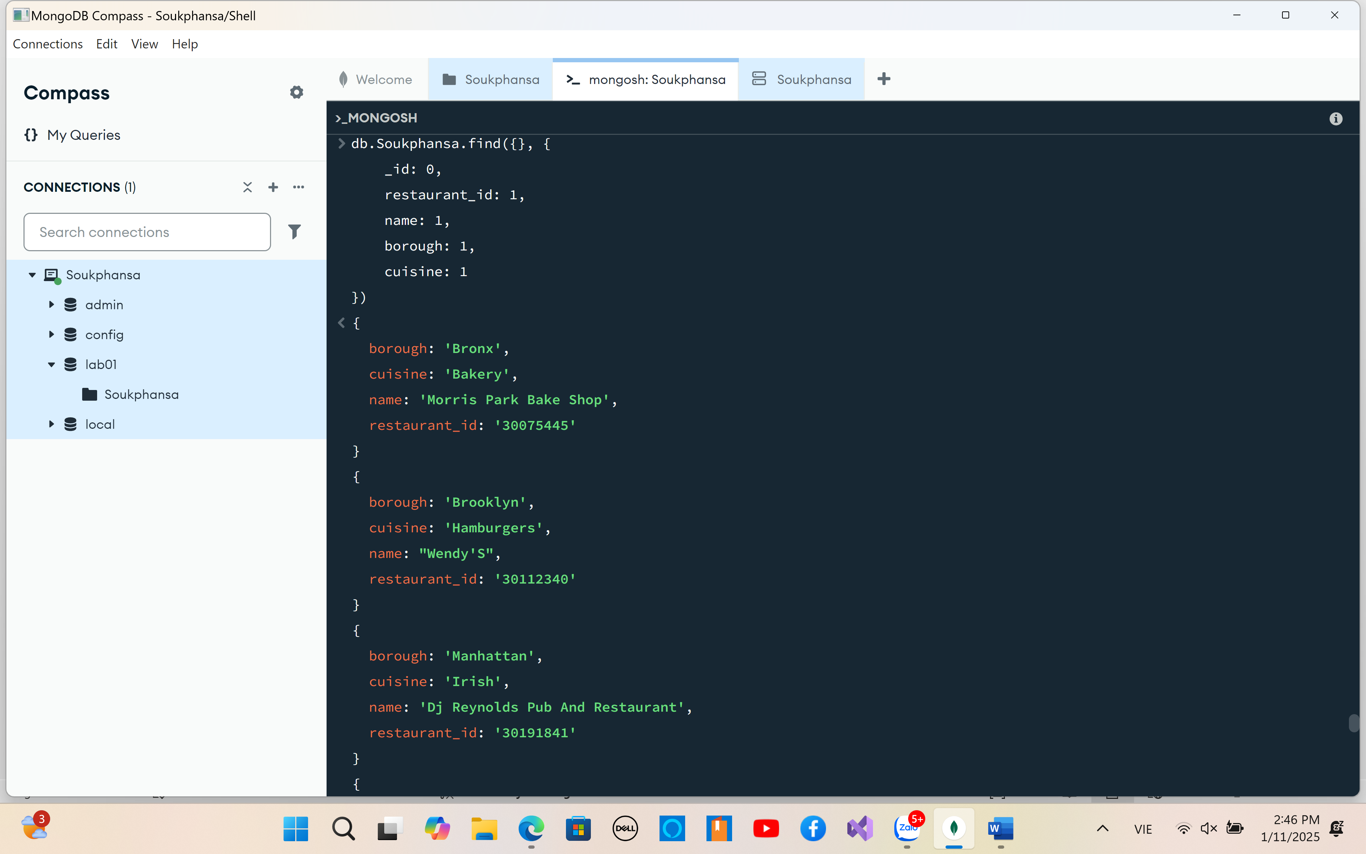

**CAU 5 Hiển thị tất cả restaurant có borough là Bronx**

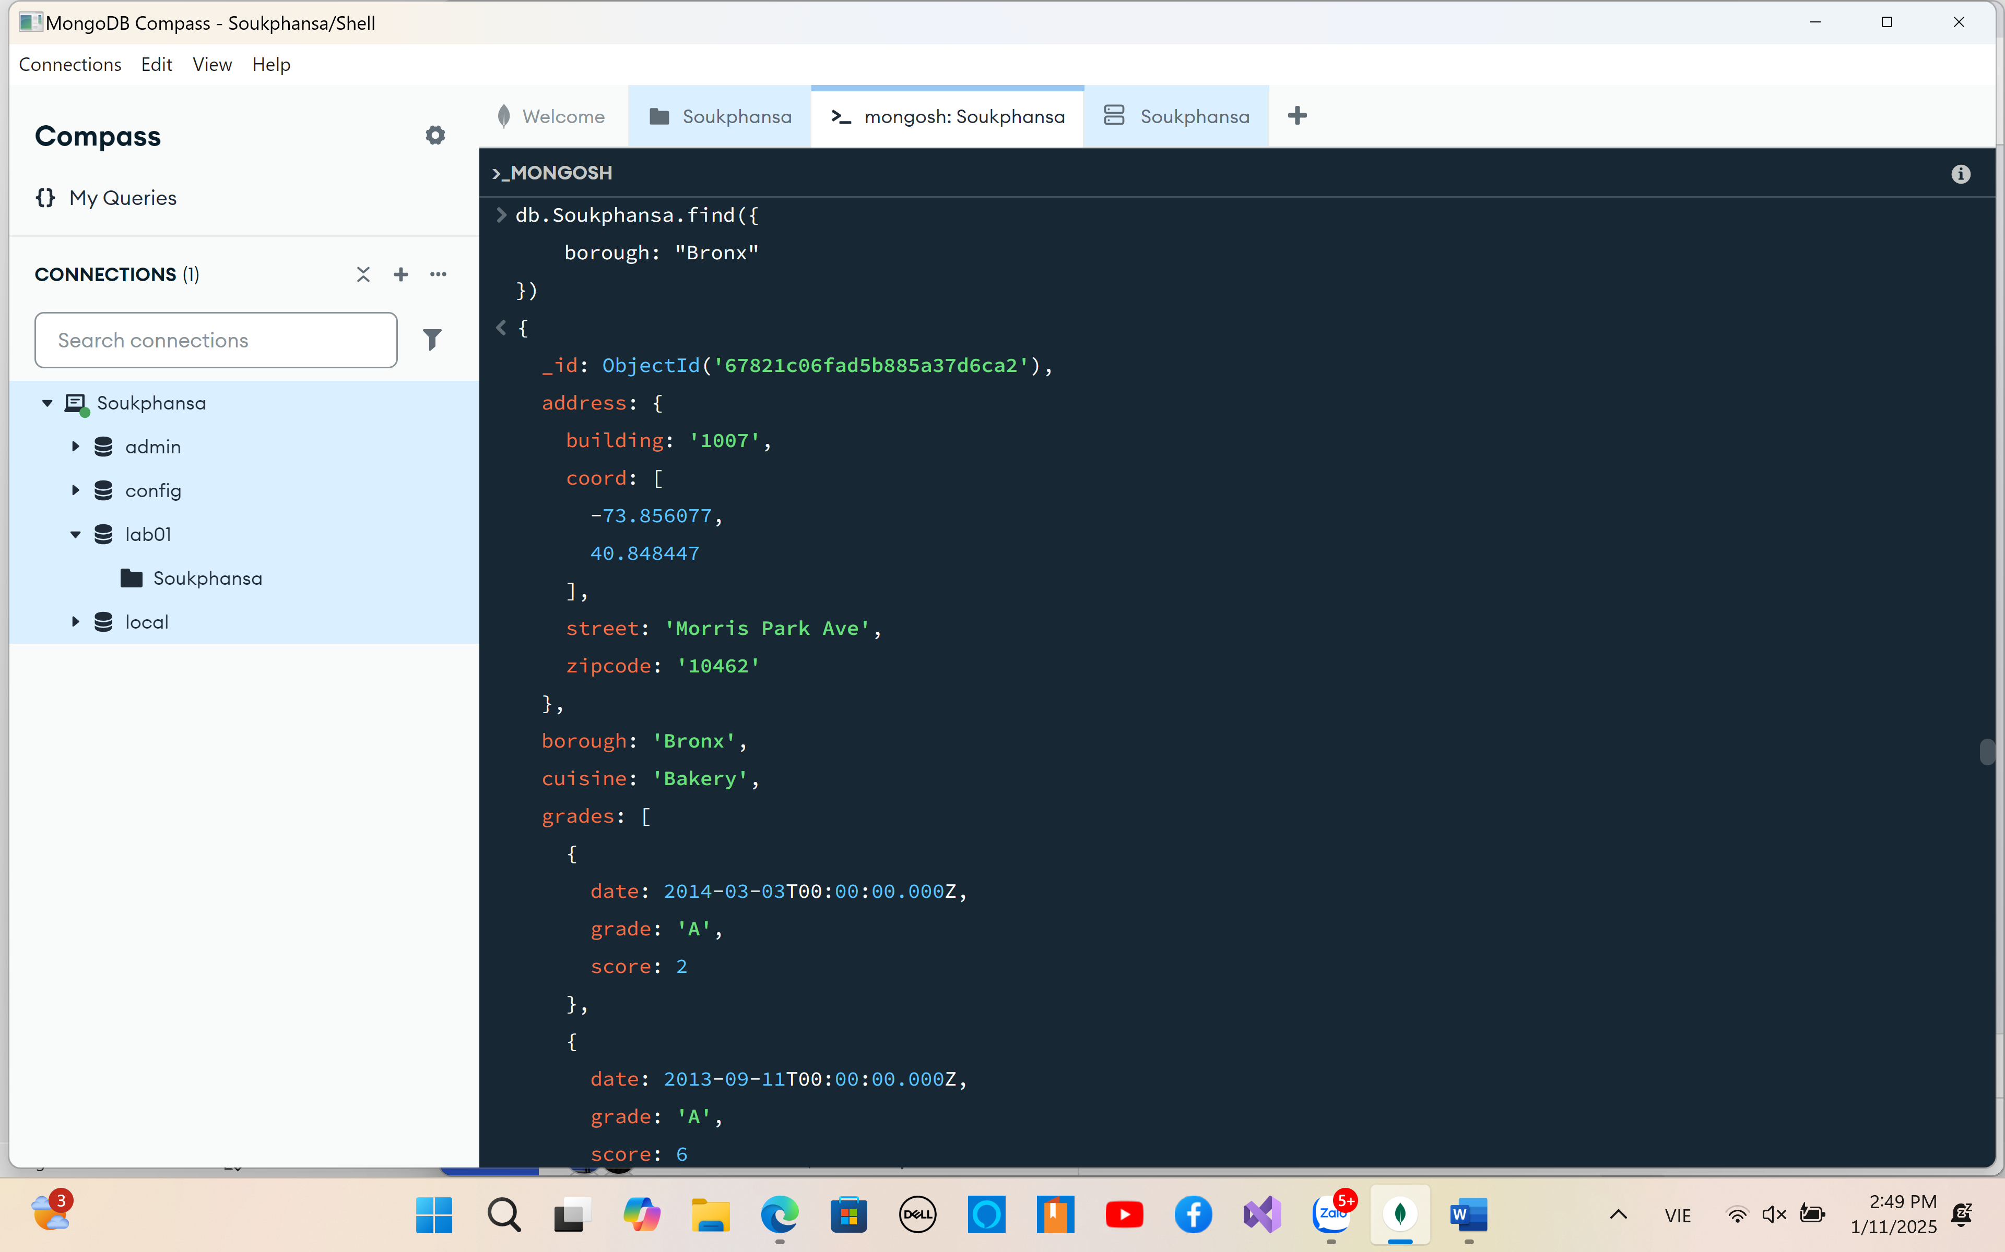

**CAU 6 Hiển thị 5 restaurant đầu tiên có borough là Bronx**

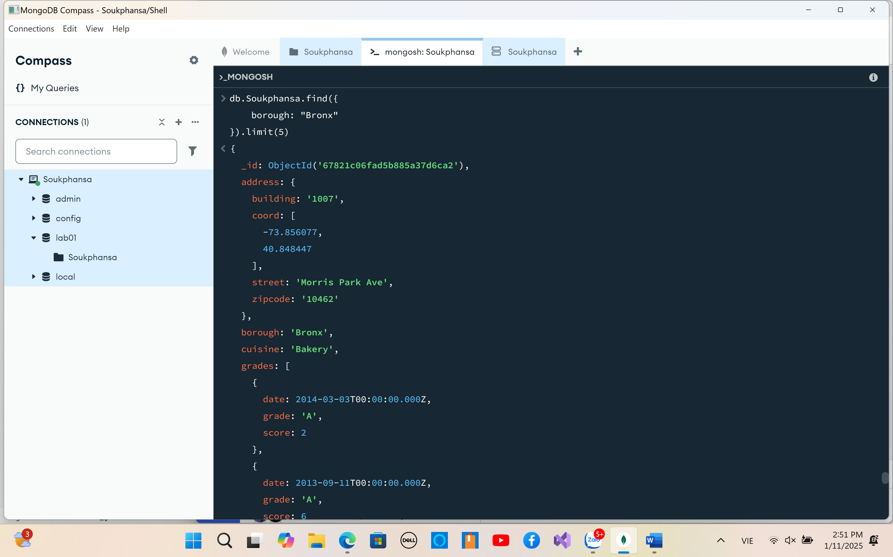

**CAU 7 Hiển thị 5 restaurant tiếp theo sau khi đã bỏ qua 5 restaurant đầu có borough là Bronx**

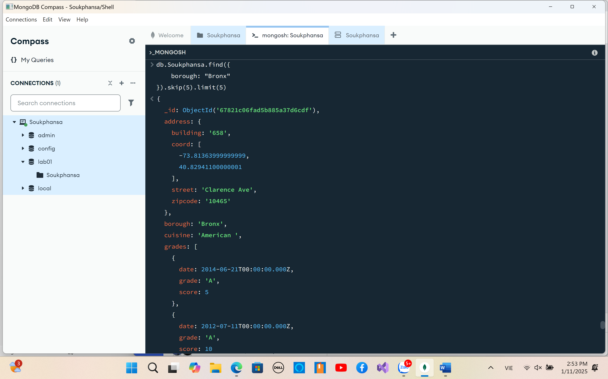

**CAU 8 Cho biết những restaurant có điểm số > 90**

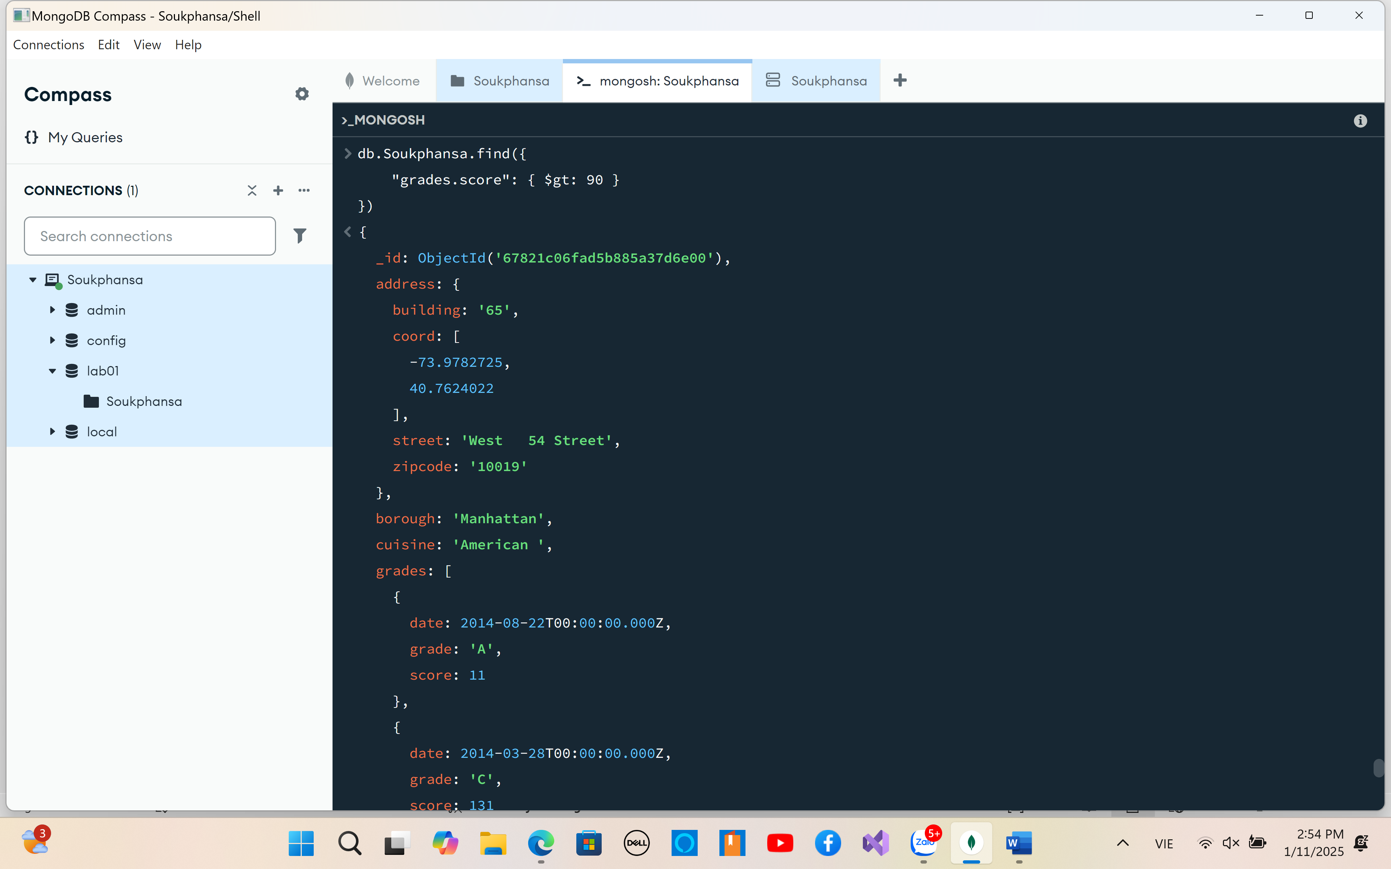

**CAU 9 Cho biết những restaurant có điểm số > 80 và < 100**

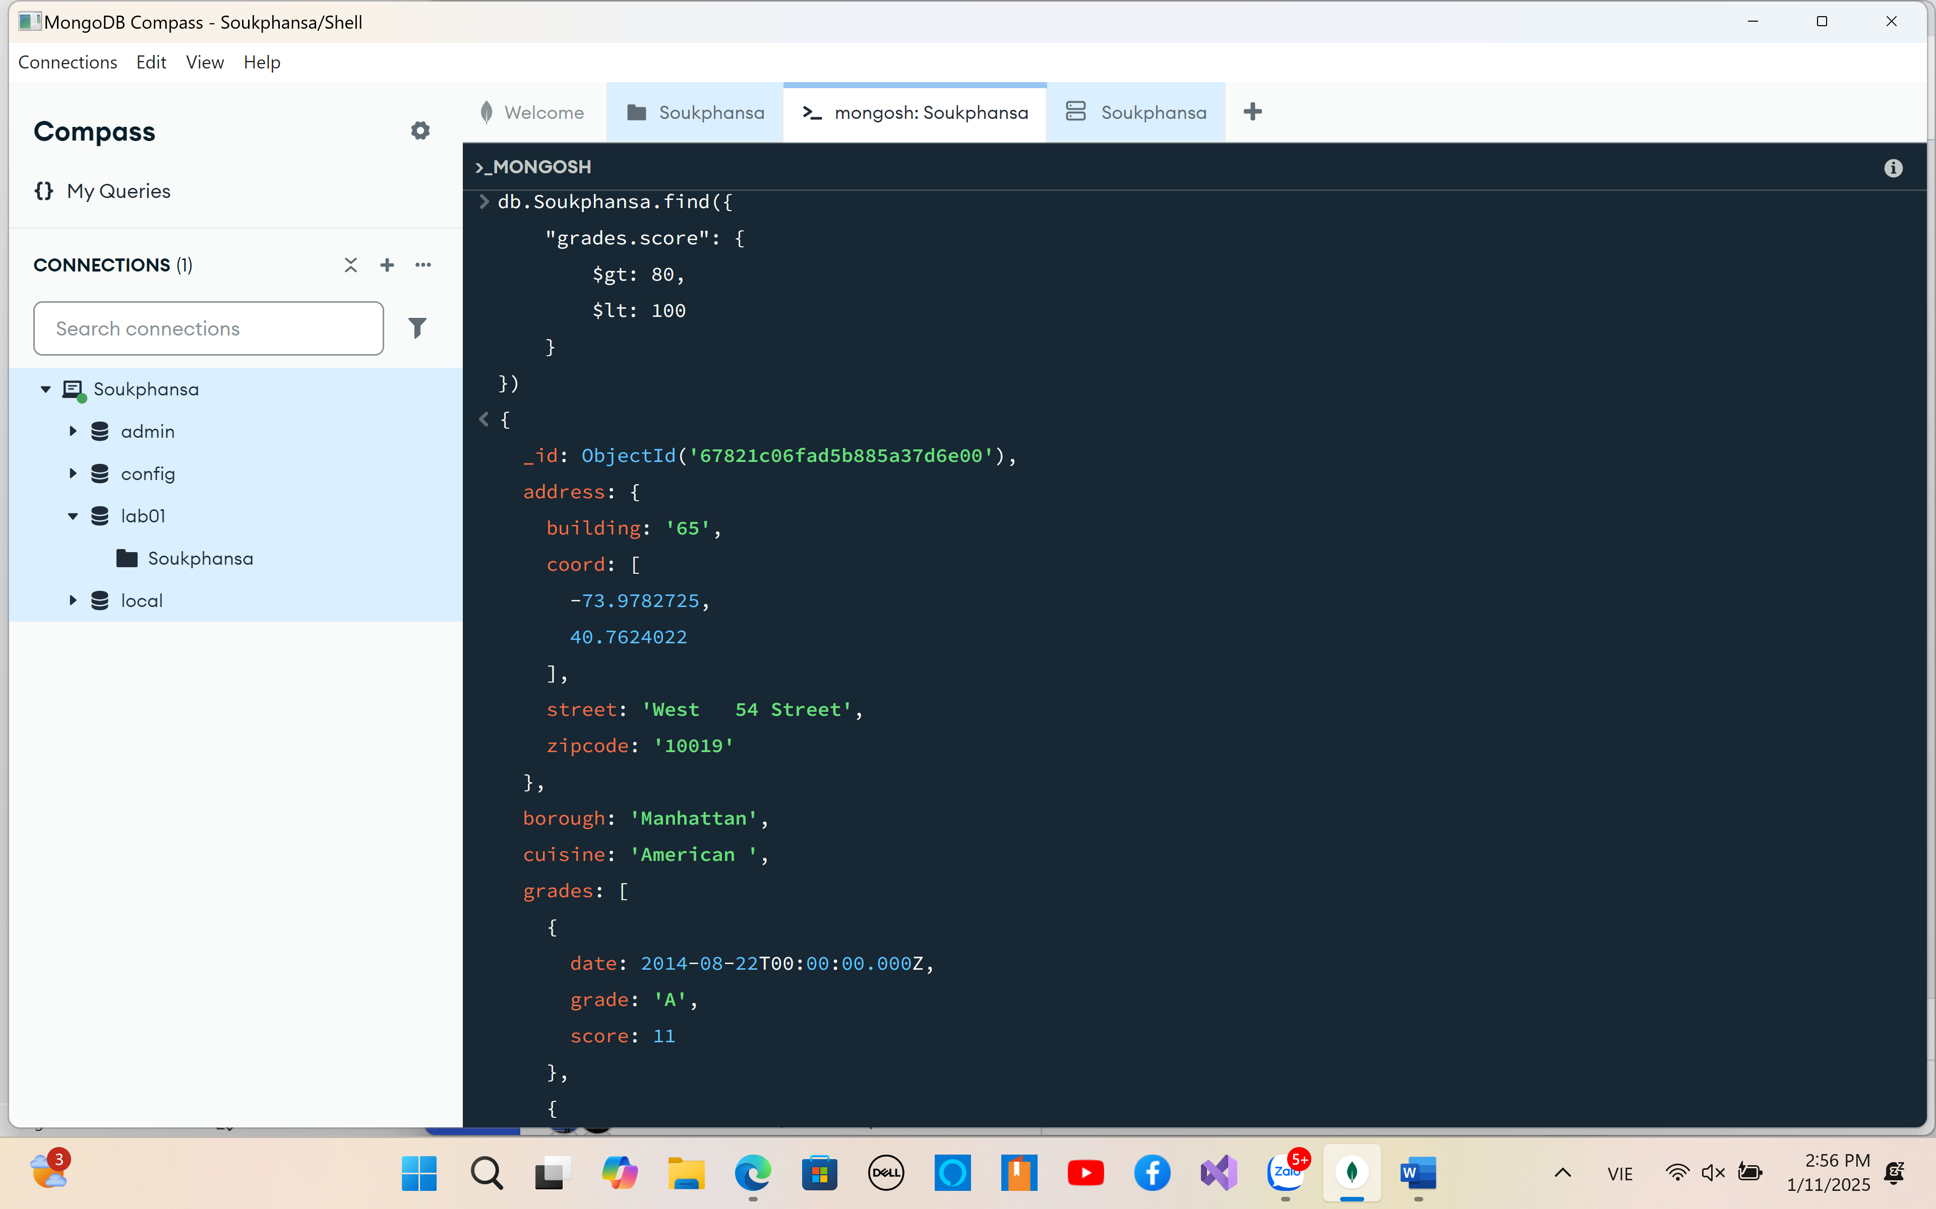

**CAU 10 Cho biết restaurant có có tung độ (latitude) < -95.754.168**

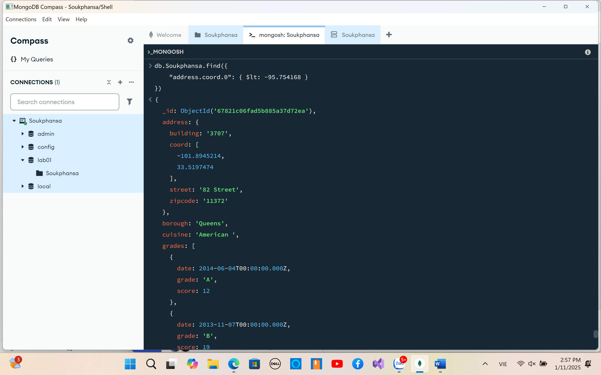

**CAU 11 Cho biết restaurant có borough là Brooklyn và có cuisine là American**

KHÔNG RA

**CAU 12 Cho biết restaurant có borough là Manhattan và có grade là A**

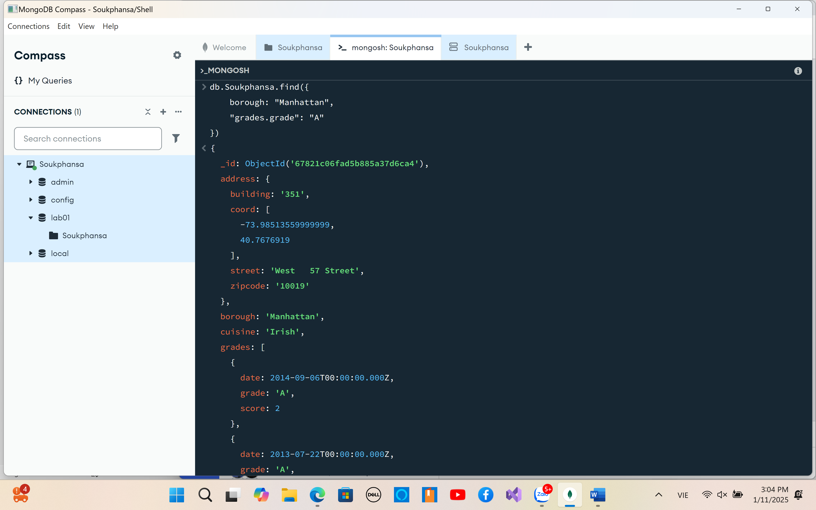

**CAU 13 Cho biết có bao nhiêu restaurant theo borough**

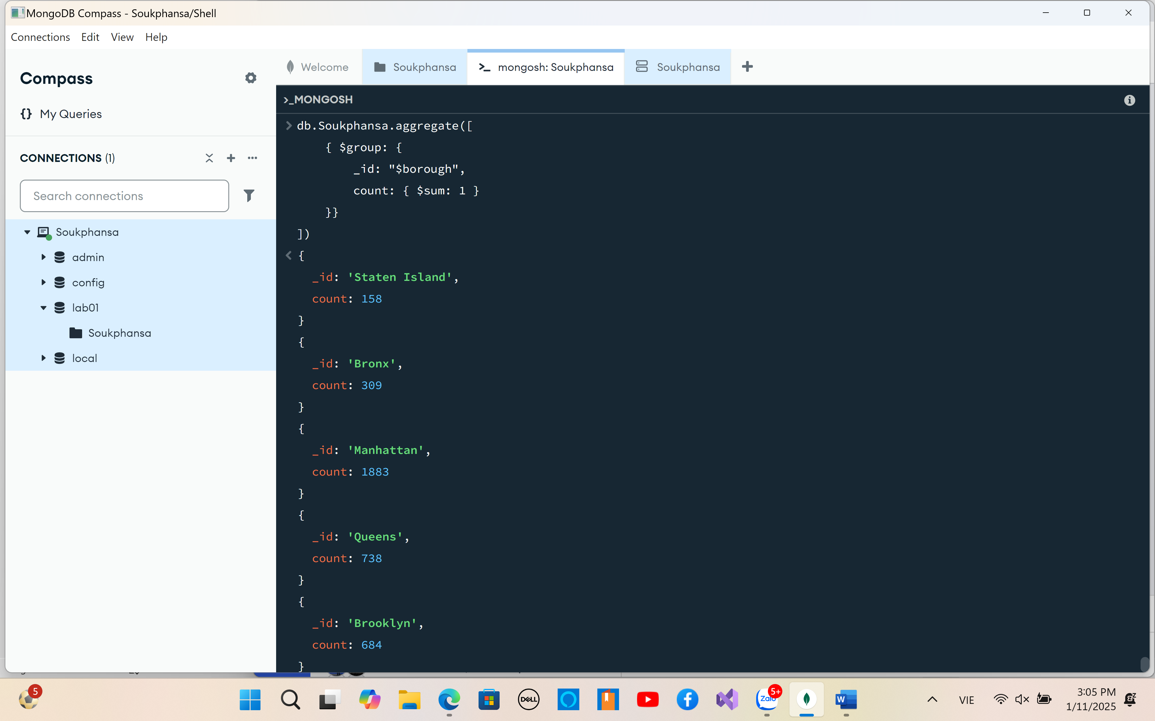

**CAU 14 Cho biết tổng số score của các restaurant theo borough**

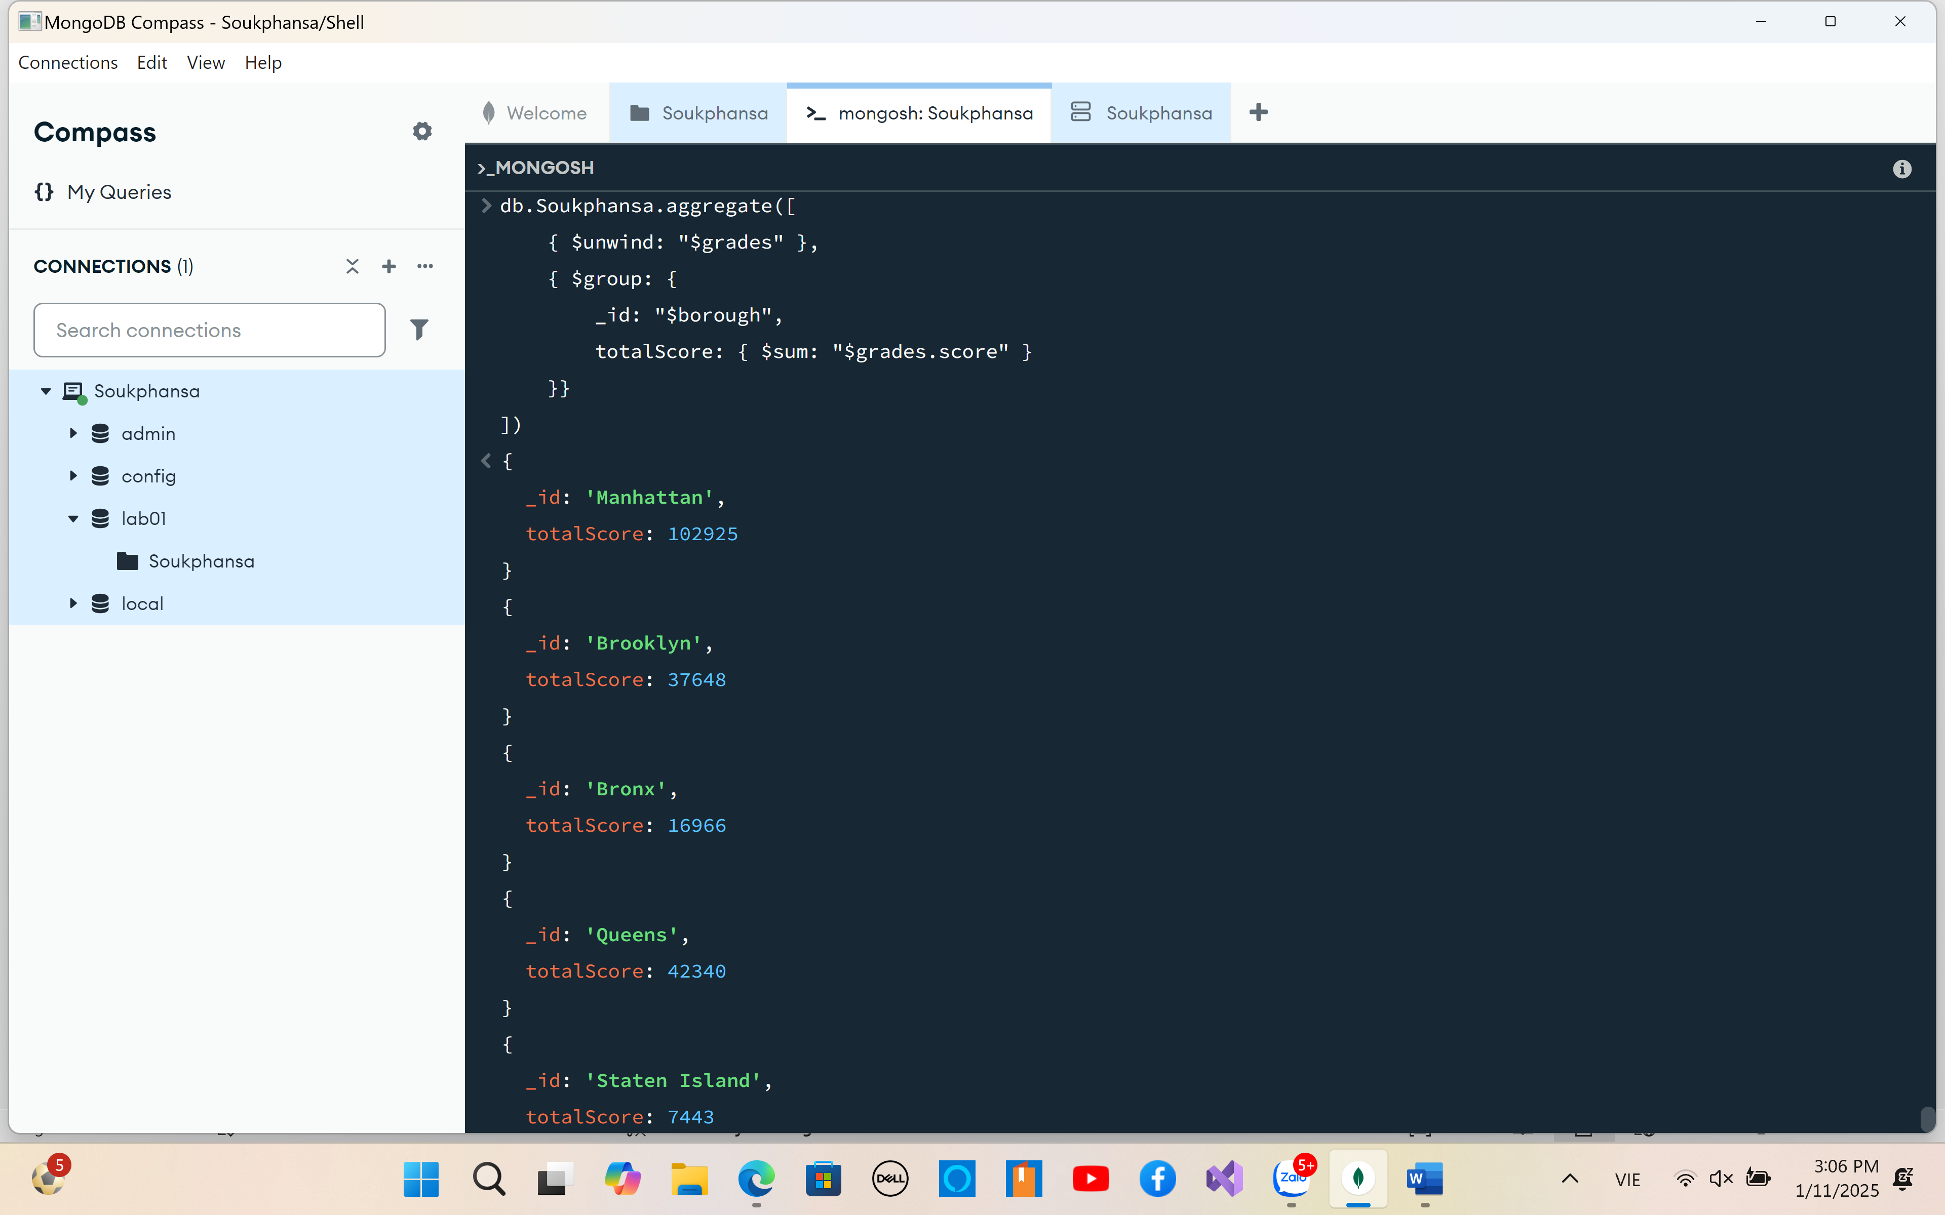

**CAU 15 Cho biết tổng số score của các restaurant theo borough và chỉ lấy những score > 50**

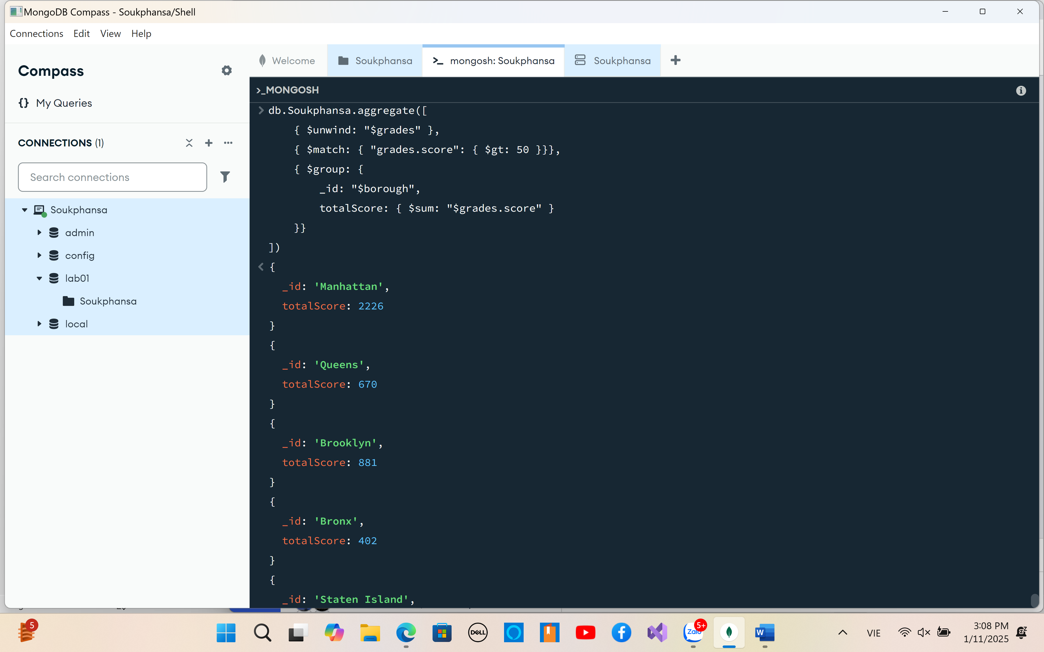

**CAU 16 Cho biết tổng số score cho từng restaurant**

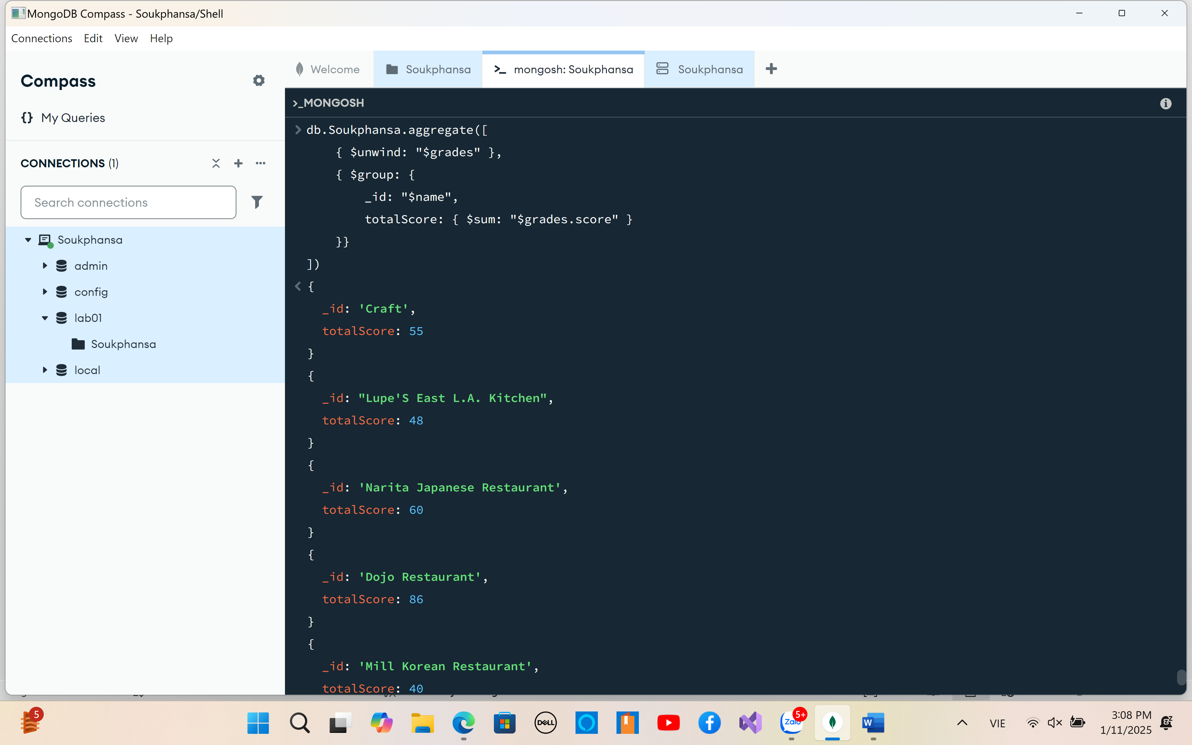

**CAU 17 Cho biết số đánh giá (grade) của các restaurant theo từng borough**

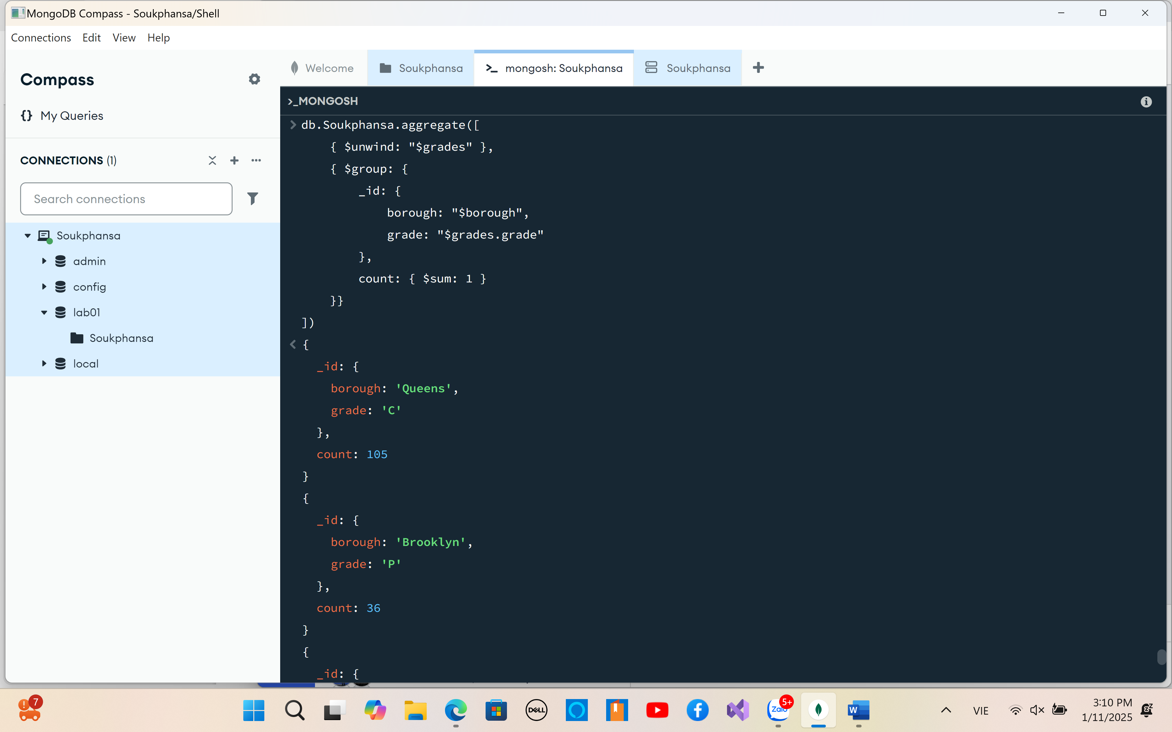

**CAU 18 Cho biết số đánh giá (grade) của từng restaurant.**

